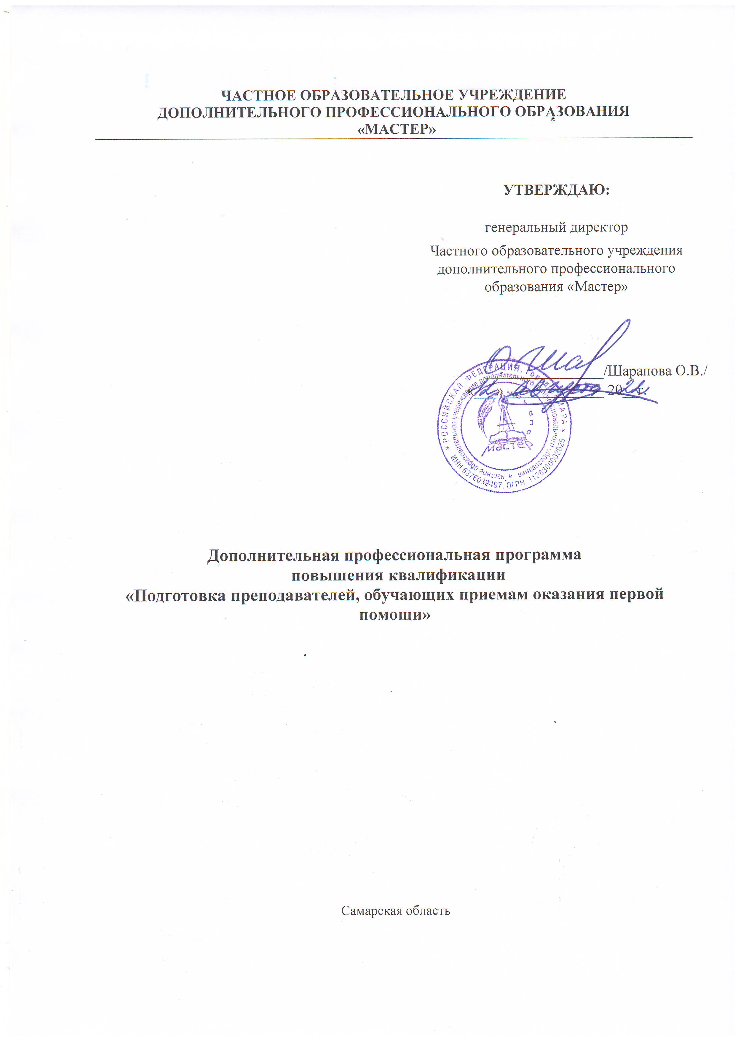

Учебный модульный план программы повышения квалификации
«Подготовка преподавателей, обучающих приемам
оказания первой помощи»

Наименование модулей | Всего  час | Форма контроля
Модуль 1. Организационные и правовые основы подготовки преподавателей, обучающих приемам оказания первой помощи. | 6
Модуль 2. Методические основы обучения оказания первой помощи пострадавшим. | 24
Модуль 3. Обучение по оказанию первой помощи пострадавшим. | 8
Итоговая аттестация. | 2 | зачет
Итого | 40

